Rubriek

1. Tool voor ontwikkeling van Tenniskids

1.1 Werk je bij Tenniskids trainingen met een specifieke tool voor het bepalen van je trainingsdoel?
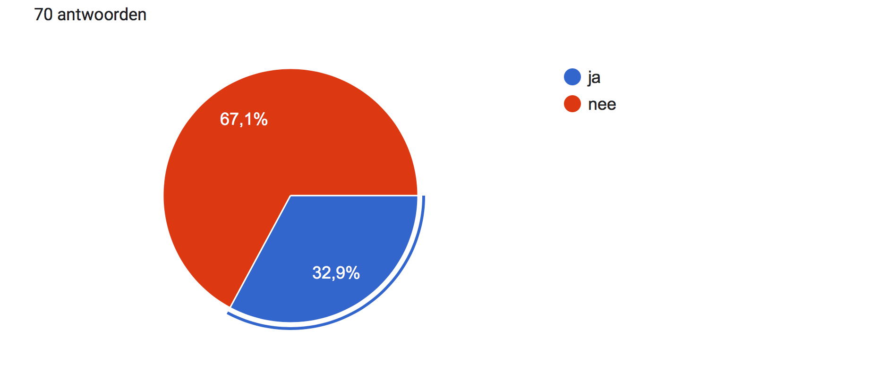

Conclusie: veruit de meeste trainers werken niet met een specifieke tool. Als er met een ‘Ja’ is beantwoord zien wij ook niet relevante antwoorden zoals fysieke hulpmiddelen en bij de rest van de antwoorden worden verschillende platformen genoemd. Wat ons betreft bevestigt dit de grote diversiteit aan leraren.

1.2 Heb je behoefte aan gerichte oefenstof/videomateriaal gekoppeld aan een centraal beschikbaar gestelde Tenniskids tool om je te begeleiden door de verschillende fases van hun ontwikkeling?
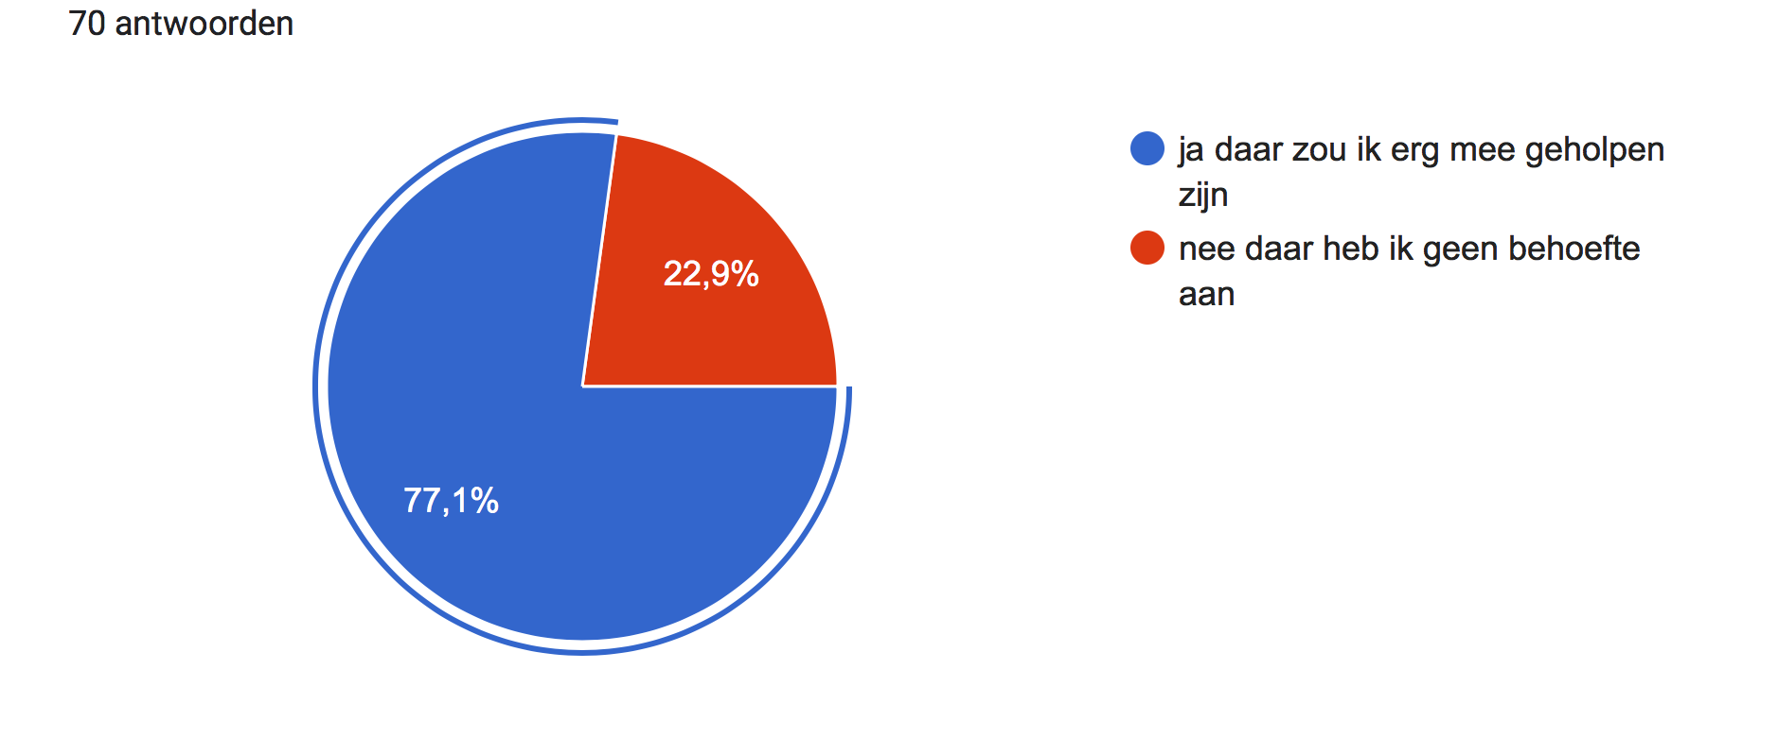
Conclusie: Veel trainers geven zoals verwacht aan behoefte te hebben aan oefenstof.In de vraagstelling hebben we dit gekoppeld aan een centraal beschikbaar gestelde (lees KNLTB) Tenniskids tool om hen door de ontwikkling van Tenniskids te begeleiden.

1.3 Ga er bij deze vraag vanuit dat iedere trainer in Nederland dezelfde Tenniskids tool gebruikt.) Heb je behoefte aan een centraal beschikbaar gestelde Tenniskids tool welke je handvatten geeft op basis van competenties/vaardigheden om jou te helpen/begeleiden bij de volgende onderwerpen: Wanneer laat je Tenniskids starten met competitie?Wanneer laat je Tenniskids in niveau 2 competitie spelen en wanneer in niveau 1? Wanneer laat je Tenniskids naar de volgende kleur overstappen?
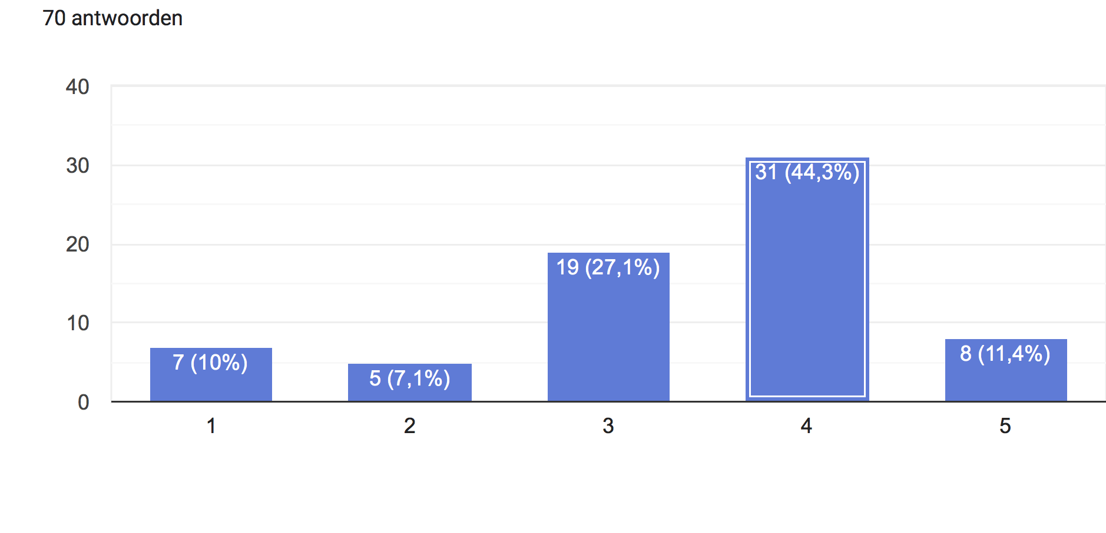
Conclusie: Ongeveer 70 procent geeft aan behoefte te hebben aan een centraal beschikbaar gestelde Tenniskids tool.

2. Competitie, niveau en kleur

2.1 Is het voor jou duidelijk vanaf welk moment je tenniskids (als nieuw lid) het beste zou kunnen laten starten met de competitie? (licht je antwoord toe)

Conclusie: We zien veel ‘Ja’ antwoorden. Wat opvalt is dat behoorlijk veel trainers aangeven dat er zo snel mogelijk moet worden gestart met het spelen van competitie. Dit wordt volgens ons dan ook uitgedragen door de KNLTB. Verder zien we veel verschillende argumenten op deze vraag.

2.2 Wat vind je van de huidige indeling van de Tenniskids competitie op basis van spelniveau?
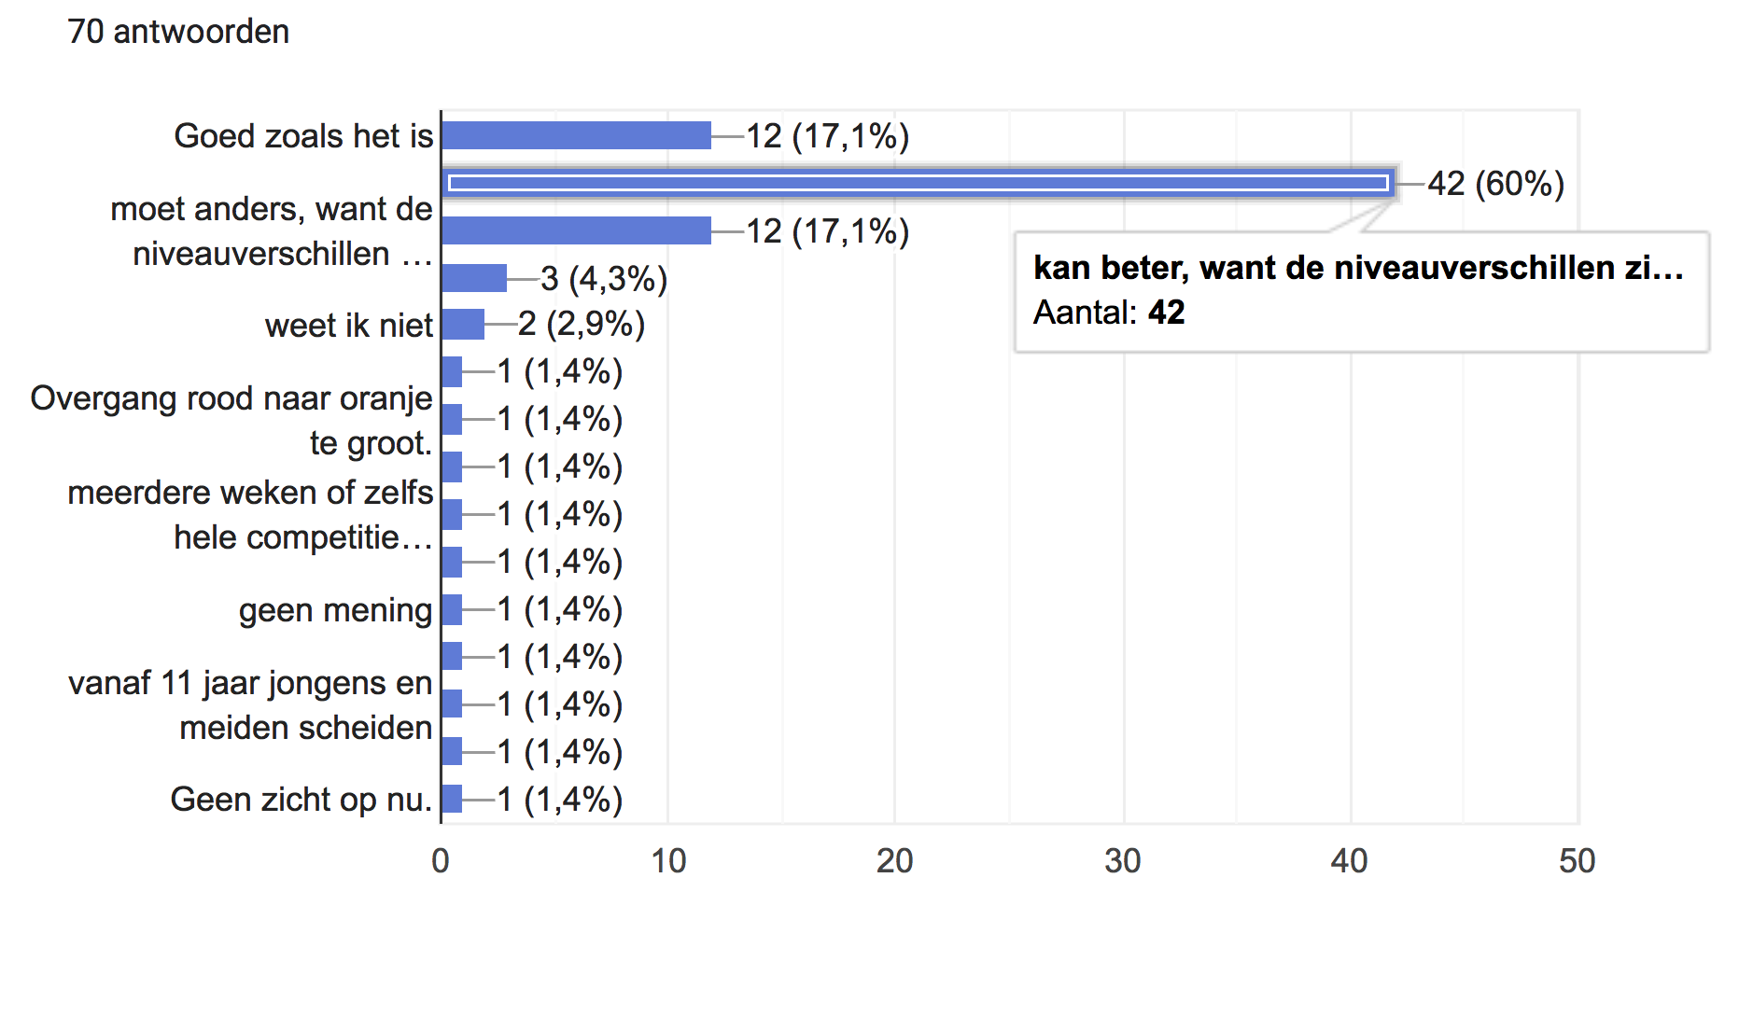
Conclusie: Voor de duidelijkheid i.v.m. niet volledige tekst voor de balk. 17,1 % geeft aan ‘goed zoals het is’. 60% geeft aan ‘kan beter, want de niveauverschillen zijn soms groot’. 17,1% geeft aan ‘moet anders, want de niveauverschillen zijn te groot’.

2.3 Is het voor jou duidelijk wanneer Tenniskids in niveau 2 en wanneer in niveau 1 competitie zouden moeten gaan spelen? (licht je antwoord toe)
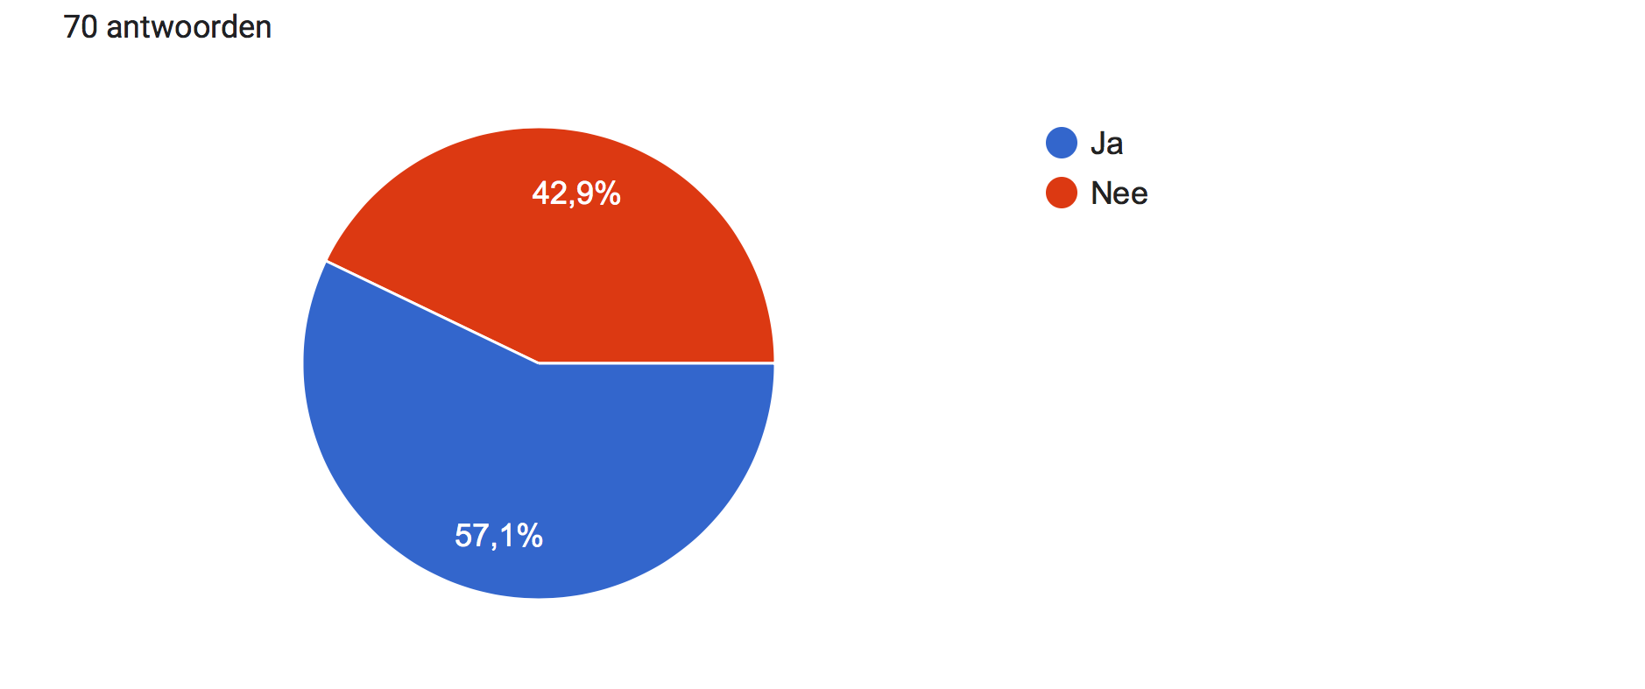

Conclusie: Voor een grote groep trainers is het überhaupt niet duidelijk en voor de trainers die aangeven dit wel duidelijk te vinden, zien wij veel antwoorden met verschillende argumenten. In veel antwoorden zien we dat trainers zoeken naar een referentie om hun antwoord te beargumenteren.

2.4 Is het voor jou duidelijk vanaf welk moment Tenniskids de overstap zouden moeten maken naar een andere kleur buiten de gestelde leeftijdsgrens die door de KNLTB wordt gehanteerd?
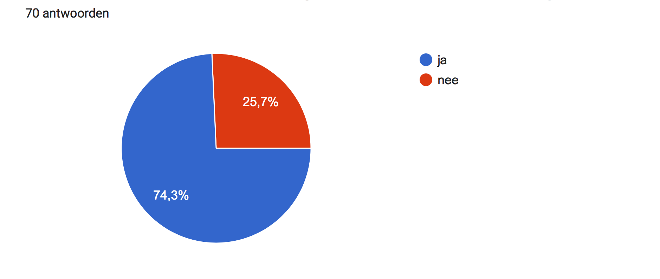
Conclusie: In veel antwoorden wordt er gezocht naar een houvast om een ‘Ja’ antwoord te beargumenteren. Als voorbeelden worden gegeven; op de site van de KNLTB, als kinderen er fysiek aan toe zijn, technische vaardigheden en de regels snappen. Veel antwoorden zijn gericht op onderlinge vergelijkingen tussen kinderen in dezelfde of volgende kleur en sommigen laten hun gevoel spreken bij dit onderwerp.
Van alle antwoorden zien wij 4 trainers die naar onze mening denken in de juiste richting.

3. Digitalisering

3.1 Zou je een online platform (trainer app) gebruiken om snel, gemakkelijk en gestructureerd de ontwikkeling van Tenniskids bij te houden?
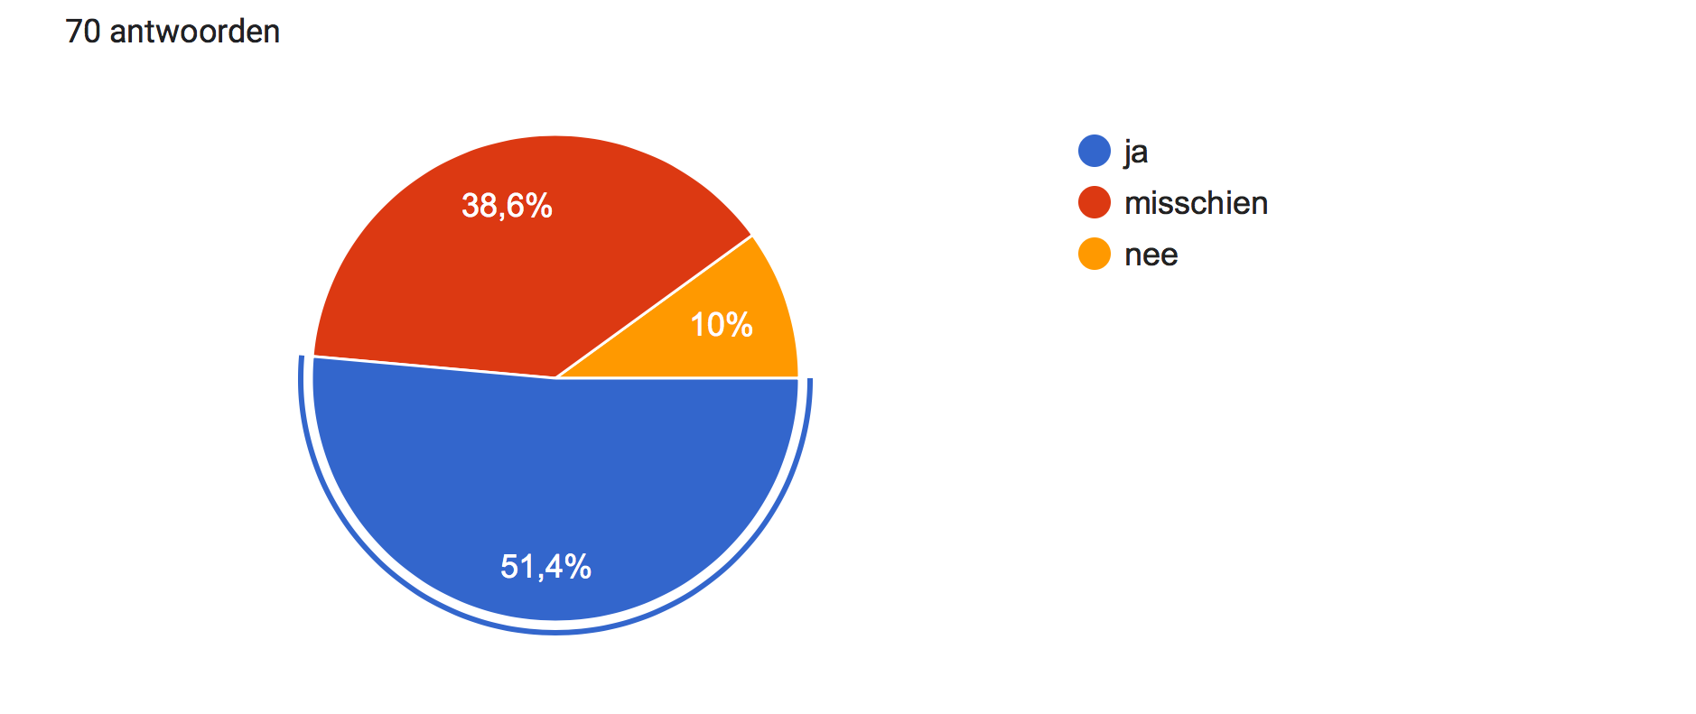
Conclusie: We zien antwoorden waarbij er wordt gezocht naar een standaard. Als er positief wordt gereageerd wil men er wel zeker van zijn dat het robuust en makkelijk werkt en veelzijdig is. Er is weerstand tegen een papieren versie op de baan.

3.2 Zou je willen meewerken om het niveau van het Tenniskids programma te verbeteren door deze trainer app actief te gebruiken zodat er data kan worden verzameld en er specifieker kan worden bijgeschoold?
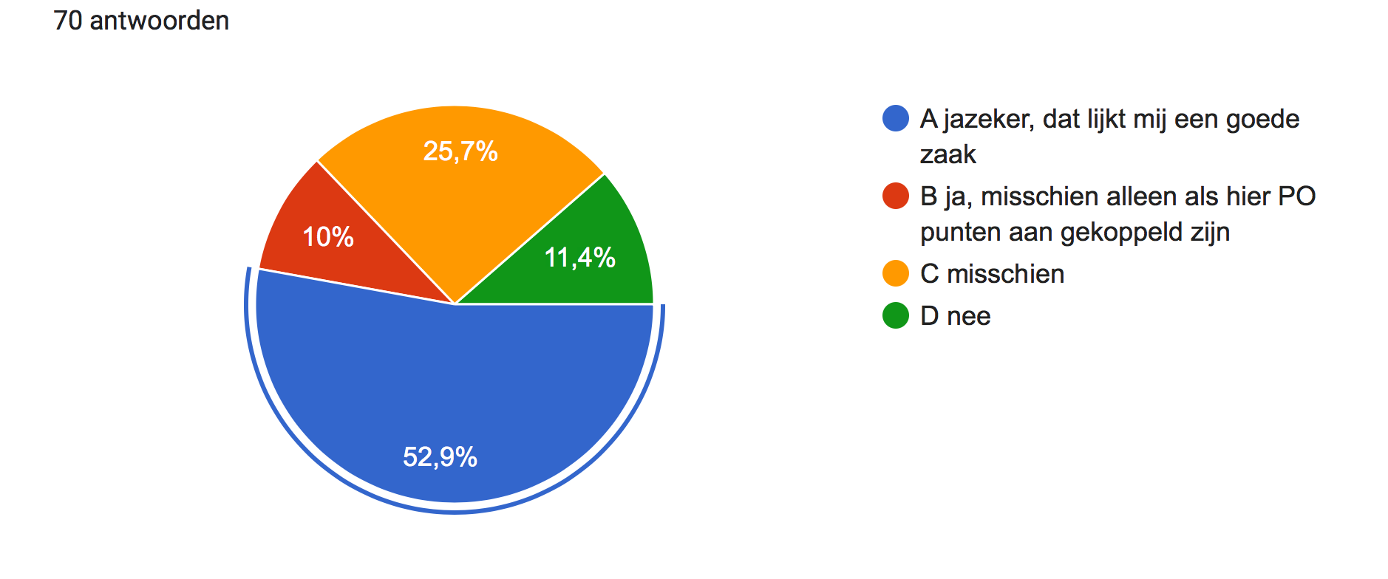
Conclusie: 63% staat positief tegenover het actief gebruiken van een trainer app. BIj de ‘Misschien’en ‘Nee’ antwoorden wordt de factor tijd veel genoemd als struikelblok.

4. Opleiding en bijscholing

4.1 Heb je behoefte aan structurele en centraal gecoördineerde bijscholing (PO systeem) om jeugd beter door de ontwikkelingsfases van Tenniskids te begeleiden?
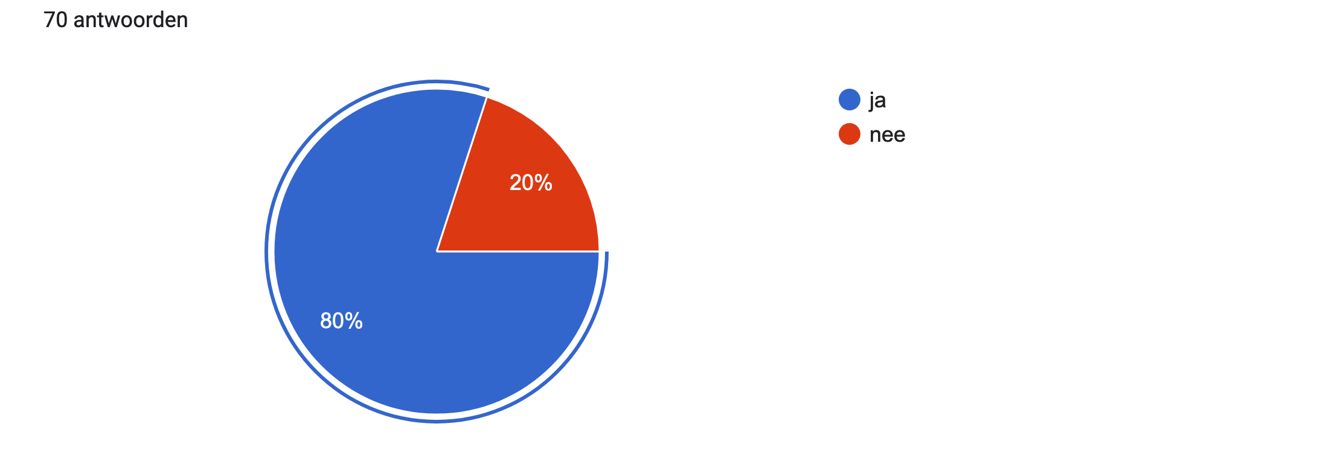
Conclusie: Veruit de meeste trainers geven aan structurele en centraal gecoördineerde bijscholing wenselijk te vinden. In de basis is het opdoen van kennis op het gebied van Tenniskids wenselijk met daarbij een orgaan wat het centraal coördineert (KNLTB) en terugkerend.

4.2 Heb je behoefte aan structurele en centraal gecoördineerde bijscholing (PO systeem) om jeugd meer te verbinden met de club en dus te behouden voor de sport?
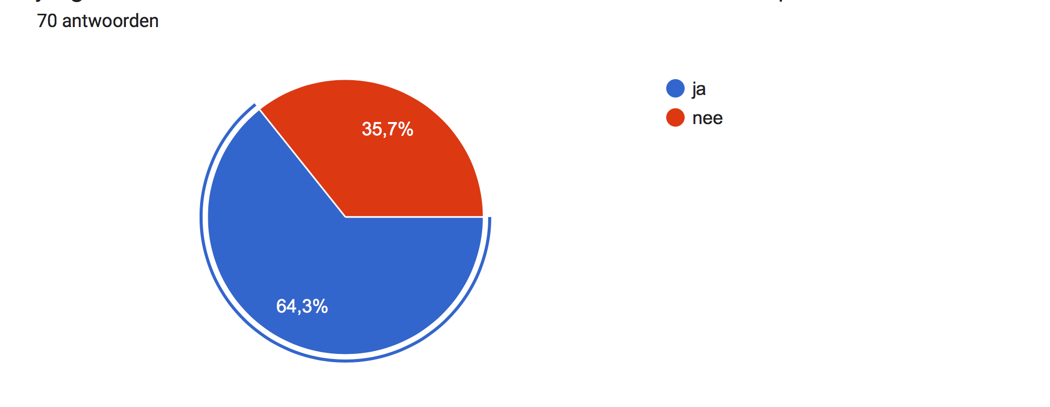
Conclusie: De antwoorden zijn heel divers wat wel terugkomt is dat trainers dit zien als een taak van de vereniging en/of KNLTB.

4.3 Heb je behoefte aan (nieuwe) formats om oefenwedstrijden te organiseren voor jeugd op jouw vereniging?
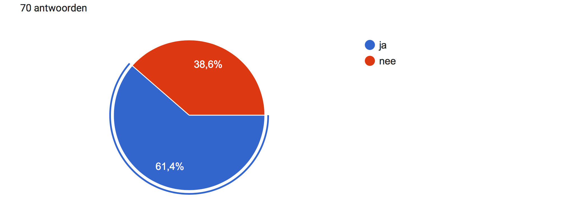
Conclusie: Veel clubs organiseren oefenwedstrijdjes maar is altijd behoefte vernieuwing.

4.4 Wat zou je vinden van de mogelijkheid om je als trainer te kunnen onderscheiden als Top-Tenniskids trainer (aantekening op je KNLTB licentie)?

Conclusie: De overgrote meerderheid is positief om zich te kunnen onderscheiden als Tenniskids trainer. Er wordt wel een kwaliteitsaanduiding gevraagd en niet een enkele PO-cursus .

